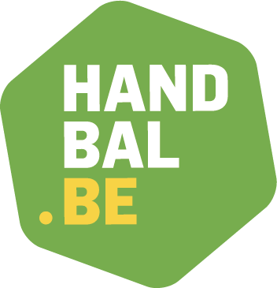
J14 - M14 COMPETITIE
Doel = leren trainen en werken naar een competitie

GEBOORTEJAAR | 2011-2012
COMPETITIEVORM | Competitie op groot terrein
REGIO - VHV | Ronde 1 : zonale competitie met 6 ploegen  Ronde 2 : nieuwe indeling / VHV eindronde voor wie zich kwalificeert via het kwalificatietornooi  NIEUW! Deelname aan regionale beker mogelijk cfr art. 6.6.10
TERREIN | Lengte : 38 à 40 m - breedte : 18 à 20 m  Doelgebied : straal van 6 m afstand van doel
SPEELDUUR | 2 x 25’ met 10’ rust
AANTAL SPELERS | 6+1  Iedereen speelt, ook op elke positie. Keeperfunctie kan wisselen tussen verschillende spelers.
GEMENGD SPELEN (jongens + meisjes) | Toegestaan bij J14, gemengde ploegen worden ingedeeld bij de jongens.  Nieuw : In de M14 competitie is het voortaan ook toegelaten om jongens op te stellen, maar mogen er maximaal 2 jongens gelijktijdig op het veld staan. Een uitzondering op de leeftijdsgrenzen voor deze jongens is niet mogelijk. Deze ploegen zijn B-ploegen die niet aan het kwalificatietornooi of de VHV competitie kunnen deelnemen. Het doel hiervan is om meisjesploegen die net te weinig speelsters hebben de gelegenheid te geven zich in te schrijven in de meisjescompetitie, en niet om de meisjesploegen te versterken met het oog op het winnen van wedstrijden
SAMENGESTELDE PLOEGEN | Samengestelde ploegen (uit 2 verschillende clubs) zijn toegestaan bij de M14 als P-ploeg (niet bij de J14).
BALMAAT | Handbal maat 1
DOEL | Hoogte : 2m – breedte : 3m
WEDSTRIJDBLAD EN -VERLOOP | Maximaal 16 spelers op het wedstrijdblad.  Er wordt gewerkt met het digitaal wedstrijdblad.  Er dient nog geen officiële tafelofficial (d.w.z. die de opleiding heeft gevolgd) aanwezig te zijn – uitgezonderd bij de VHV-eindrondes. Een tafelofficial moet ook altijd lid zijn van de VHV.
SPECIFIEKE SPEELREGELS | Naast de VERPLICHTE algemene speelregels bij de jeugd (cfr. VHV-art. 6.6.9 A) zijn er hier eveneens specifieke speelregels die opgelegd worden (cfr. VHV-art. 6.6.9 B):  - 1e wedstrijdhelft : Er dient verplicht gespeeld te worden met een offensieve verdediging. Hierbij dienen de teams altijd ervoor te zorgen dat zij niet op 1 lijn (‘plat’) staan te verdedigen binnen de 9m maar dat er duidelijke offensieve intenties zijn, met hoge druk, met als doel het nastreven van balwinst.  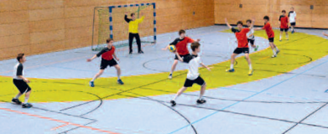  - Aanbeveling: spelen volgens de afspraken van een 1-5 of 3-3 verdediging  - 2e wedstrijdhelft : vrije keuze
SPEELWIJZE | Elke eerste wedstrijdhelft zijn er specifieke richtlijnen die opgelegd worden naast de algemene spelregels voor jeugd in deze categorie.  Tactische basisprincipes staan centraal.
COACHING | Trainers coachen positief en constructief. Trainers analyseren en verbeteren zowel technische als tactische aspecten bij de spelers.
ARBITRAGE | 2 jeugdscheidsrechters met begeleiding van een jeugdscheidsrechterbegeleider. Uitgezonderd VHV-eindrondes : officieel aangeduide SR’s.  Streng straffen bij ruw of gevaarlijk spel door een 2’ tijdstraf.
PUNTENTELLING | 2 punten per gewonnen wedstrijd/set, 1 punt bij gelijkspel.
FAIRPLAY | Spelers en trainers geven elkaar en de officials een hand/vuistje voor én na elke wedstrijd.  Erkennen en aanvaarden van beslissingen trainers/scheidsrechters.

